

Métodos Desenvolvidos de Software

**Magellan’s Race - 500 years**

Turno P6

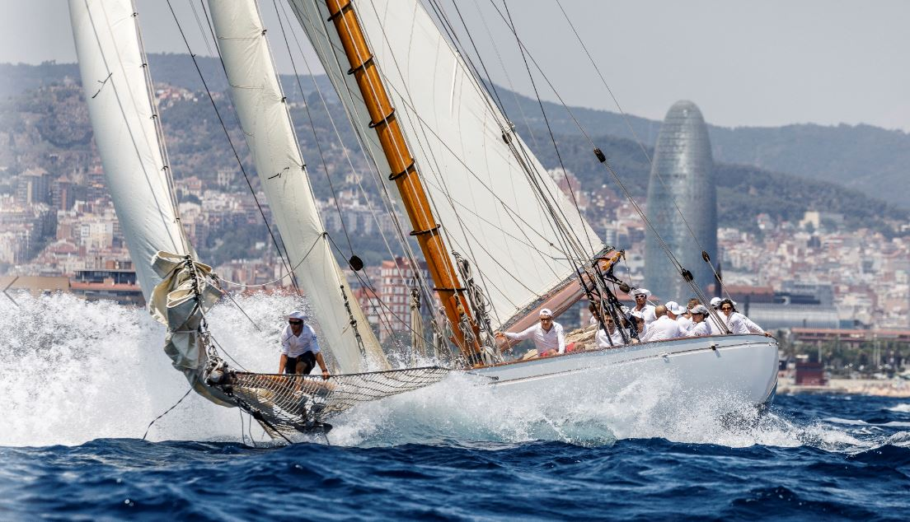Ana Catarina Gralha de Almeida

Henrique Ribeiro, 52765 Ronaldo Abreu, 53371

Rodrigo Sales, 52858 Teresa Monteiro, 52597

Ano Letivo 2019/2020

Índice

**Intodução1**

Escrever título do capítulo (nível 2)2

Escrever título do capítulo (nível 3)3

**Escrever título do capítulo (nível 1)4**

Escrever título do capítulo (nível 2)5

Escrever título do capítulo (nível 3)6

**Introdução**

Numa primeira fase deste trabalho, vamos modelar o sistema Magellan’s Race que suporta as atividades de celebração dos seus 500 anos. Sistema este que, através do que nos é dado nas aulas de Métodos de Desenvolvimento de Software, descreve alguns dos momentos de atividades que decorrerão durante a corrida, desde o momento de partida até ao final.

Assim, este relatório contém use cases diagram, que nos mostra quais atores e use cases vamos ter e a forma como se relacionam. Vamos ter também especificações de alguns use cases, onde os iremos detalhar.

Para além disso, teremos os diagramas de atividades que refletem as ações de cada ator e use cases e finalmente, um diagrama de classes que nos mostram as ligações entre as classes do sistema.

Interpretação do trabalho

Decorrente da nossa interpretação do enunciado, consideramos algumas interpretações de modo a resolver algumas ambiguidades, tais como:

* Os Organizadores da Corrida (RO) são diferentes da Organização.
* O Use Case da Organização “Recebe imagens e vídeos do OBR” inclui poder aceder a todas as câmaras em tempo real.
* Consideramos que a “Race Management” é a Organização.
* O Use Case da Organização “Editar conteúdos recebidos” inclui
* Antes do evento começar cada equipa já tem o Skipper escolhido.
* O ambiente é característico e percetível de uma emergência quando o blackout é desencadeado.

Use Case Diagrama

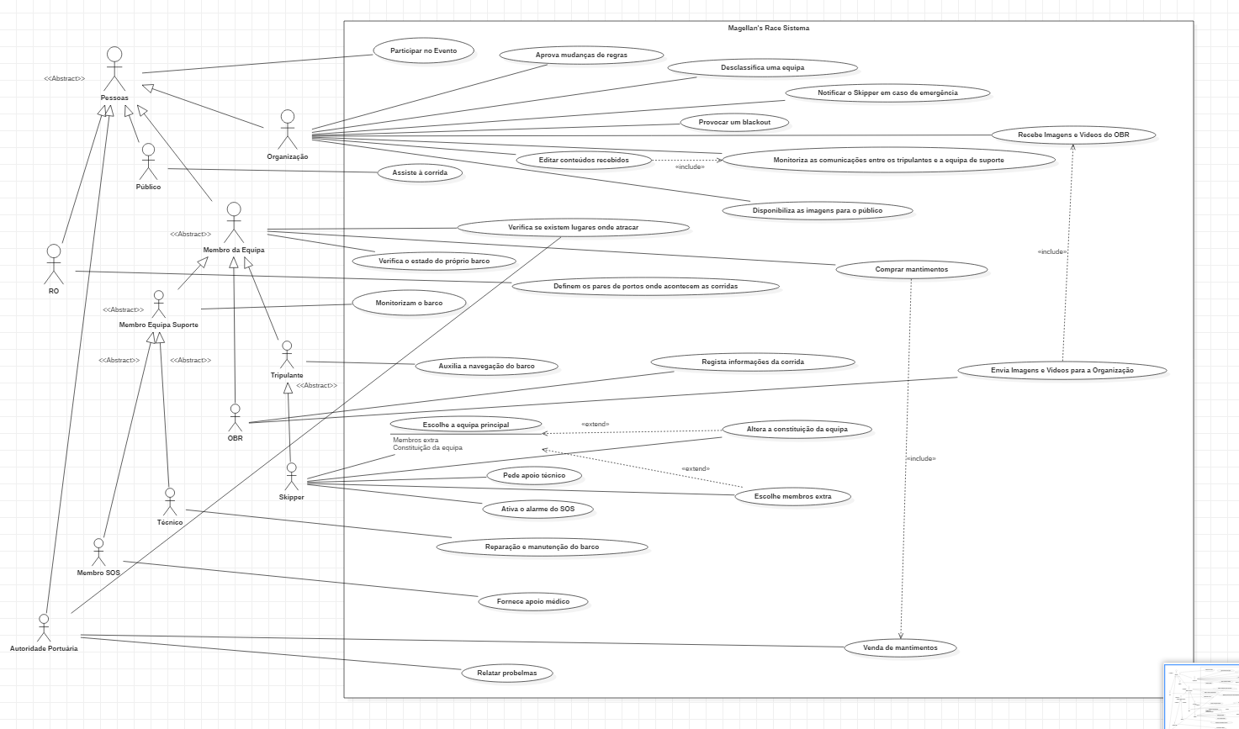

Use Case Especificações

1. Regras de gestão da corrida

|  |
| --- |
| **Nome:** Definem os pares de portos onde acontecem as corridas |
| **Id:** 1 |
| **Descrição:** O RO define em que portos a corrida é passa |
| **Atores:**  Principais**:** RO  Secundário: Nenhum |
| **Pré-Condições:**  - Sistema notifica lista de portos disponíveis |
| **Main Flow:**   1. O use case começa quando o RO recebe a notificação da lista de portos disponíveis. 2. O RO pede a lista de portos disponíveis ao Sistema. 3. Sistema devolve a lista de portos disponíveis. 4. O RO recebe a lista de portos disponíveis. 5. O RO verifica a lista de portos disponíveis. 6. O RO define os locais que vão ser escolhidos. 7. O RO registas as regiões mais exigentes. 8. O RO guarda todas essas informações. 9. O RO notifica o sistema e o use case acaba. |
| **Cenário Alternativo:**   1. Não há regiões exigentes. 2. A lista de portos disponíveis é demasiado curta. |
| **Pós Condições:**   1. Sistema é notificado das informações dos portos. |

|  |
| --- |
| **Cenários Alternativo:** Não há regiões exigentes. |
| **Id:** 1.1 |
| **Descrição:** Não há regiões onde os caminhos são difíceis. |
| **Atores Principais:** RO |
| **Atores secundários:** Nenhum |
| **Pré- condições :** Sistema notifica lista de portos. |
| **Cenário alternativo:**   1. Cenário alternativo começa a partir do passo 3 do main flow. 2. O RO verifica que não há regiões exigentes. 3. O cenário alternativo retoma ao main flow no passo 5 |
| **Pós- condições:** Sistema é notificado da lista de portos. |

|  |
| --- |
| **Cenários Alternativo:** A lista de portos disponíveis é demasiado curta. |
| **Id:** 1.2 |
| **Descrição:** A lista de portos disponíveis é demasiado curta para a corrida decorrer com segurança. |
| **Atores Principais:** RO |
| **Atores secundários:** Nenhum |
| **Pré-condições :** Sistema notifica lista de portos disponíveis. |
| **Cenário alternativo:**   1. Cenário alternativo começa a partir do passo 2 do main flow. 2. O RO verifica que não há muitos portos. 3. O RO determina que não é seguro decorrer a corrida. 4. O RO notifica o sistema e o use case acaba. |
| **Pós- condições:** Sistema é notificado da lista de portos. |

1. Logística

|  |
| --- |
| **Nome:** Escolhe a equipa principal |
| **Id:** 2 |
| **Descrição:** Selecionar quem fará parte da equipa inicialmente. |
| **Atores:**  Principais**:** Skipper  Secundário: Nenhum |
| **Pré-Condições:**  - O Sistema notifica o Skipper de uma lista de candidatos |
| **Main Flow:**   1. O use case começa quando o Skipper recebe a notificação da lista de candidatos 2. O Skipper pede ao sistema a lista. 3. O sistema devolve a lista de candidatos 4. O Skipper recebe a lista de candidatos 5. O Skipper escolhe a equipa 6. O Skipper guarda o resultado da equipa principal 7. Se o Skipper perguntar ao sistema    1. Se se aproxima um caminho exigente       1. Se o sistema responder          1. Sim, então o Skipper pode então extender o número de membros da equipa             1. Ponto de extensão (Escolhe membros extra)          2. Não, então não extende o número de membros da equipa e use case acaba, mas parcialmente    2. Se aproxima se um porto       1. Se o sistema responder          1. Sim, O Skipper pode alterar a constituição da equipa             1. Ponto de extensão (Altera a constituição da equipa)          2. Não, então não altera membros da equipa e o use case acaba, mas parcialmente 8. Senão, O Skipper Guarda a equipa final e o use case acaba. |
| **Cenário Alternativo:**   1. Distinção da equipa ser mista ou só de um género. 2. Não existe membros suficientes para formar uma equipa |
| **Pós Condições:**   1. A equipa é guardada no sistema |

|  |
| --- |
| **Nome:** Altera constituição da equipa |
| **Id:** 3 |
| **Descrição:** Skipper altera membros a tripulação |
| **Atores:**  Principais**:** Skipper  Secundário: Nenhum |
| **Pré-Condições:**  - Sistema notifica a chegada a um porto |
| **Main Flow:**   1. O use case começa a partir do passo 7.2.1.1.1 do main flow do use case escolhe a equipa principal    1. Skipper troca alguns membros da equipa 2. Skipper guarda alteração da equipa. 3. Skipper guarda a equipa. |
| **Cenário Alternativo:**   1. Nenhuma |
| **Pós Condições:**   1. Skipper regista a equipa no Sistema. |

|  |
| --- |
| **Nome:** Escolhe membros extra |
| **Id:** 4 |
| **Descrição:** Skipper acrescenta à equipa novos membros da tripulação |
| **Atores:**  Principais**:** Skipper  Secundário: Nenhum |
| **Pré-Condições:**  - Sistema notifica que o futuro caminho é muito exigente e chegada a um porto |
| **Main Flow:**   1. O use case começa no passo 7.1.1.1.1 do Main flow do use case escolhe a equipa principal    1. Caso a equipa é para ser composta por 7 homens.    2. O Skipper acrescentar uma ou duas mulheres 2. Caso a equipa é para ser composta por 7 mulheres:    1. O Skipper acrescentar um ou dois homens 3. Caso a equipa é para ser composta por 5 homens:    1. O Skipper acrescentar à equipa 5 mulheres. 4. Caso a equipa seja formada por 5 mulheres:    1. O Skipper acrescenta à equipa 5 homens. 5. Skipper guarda a alteração da equipa. 6. Skipper guarda a equipa. |
| **Cenário alternativo:**   1. Nenhuma |
| **Pós Condições:**   1. Skipper regista a equipa no Sistema. |

|  |
| --- |
| **Cenários Alternativo:** Não há membros suficientes para formar uma equipa |
| **Id:** 2.1 |
| **Descrição:** Falta de membros para formação de uma equipa |
| **Atores Principais:** Skipper |
| **Atores secundários:** Nenhum |
| **Pré-condições:** Nenhuma |
| **Cenário alternativo:**   1. Use case começa depois do passo 4 do Main flow 2. O Skipper verifica a falta de membros 3. O Skipper notifica o sistema e o use case acaba. |
| **Pós- condições:** Nenhuma |

|  |
| --- |
| **Cenários Alternativo:** Distinção da equipa ser mista ou só de um género. |
| **Id:** 2.2 |
| **Descrição:** Distingue a constituição da equipa se é mista ou de um género apenas |
| **Atores Principais:** Skipper |
| **Atores secundários:** Nenhum |
| **Pré-condições:**  - Sistema notifica que o futuro caminho é muito exigente e chegada a um porto |
| **Cenário alternativo:**   1. O cenário alternativo começa no passo 5 do Main flow 2. Caso a equipa seja formada por um género:    1. Se a equipa seja formada por mulheres       1. O Skipper escolhe 10 mulheres    2. Se a equipa seja por homens       1. O Skipper escolhe 6 homens 3. Caso a equipa seja mista:    1. O Skipper escolhe 4/5 homens e 4/5 mulheres 4. O cenário alternativo retoma no passo 6 do main flow. |
| **Pós- condições:** Nenhuma |

1. Comunicações

|  |
| --- |
| **Nome:** Provocar um blackout |
| **Id:**5 |
| **Descrição:** A organização provoca um blackout. |
| **Atores:**  Principais**:** Membro da Equipa  Secundário: Organização |
| **Pré-Condições:**  - A segurança dos participantes está em risco.  - Não está a decorrer um Blackout. |
| **Main Flow:**   1. O use case começa quando membros de uma equipa notificam o sistema de que se encontram em risco 2. O sistema notifica a organização de que os membros de uma equipa se encontram em risco. 3. A organização é notificada do acontecimento. 4. A organização reúne-se para discutir sobre a melhor maneira de resolver o assunto. 5. A organização decide se se justifica o blackout. 6. Se a organização decide que não se justifica blackout.   6.1. A organização chama através do sistema uma equipa de suporte para resolver o problema.  6.2 O sistema notifica a equipa de suporte.  6.3 A equipa de suporte é notificada.  6.4 A equipa de suporte chega ao local.  6.5 A equipa de suporte resolve o problema e o use case acaba.   1. Se a organização decide que se justifica o blackout.   7.1 A organização utiliza o sistema para notificar todas as equipas de que vai ser provocado um blackout.  7.2 O sistema notifica todas as equipas de que vai ser provocado um blackout.   1. A organização carrega no botão do sistema que desencadeia o blackout. 2. O sistema desencadeia o blackout e o use case acaba. |
| **Cenários alternativos:**   1. O alarme foi acionado sem querer. 2. A emissão do blackout falhou. |
| **Pós Condições:**   1. O blackout dura um dia. 2. Todas as atividades do evento são suspensas durante o blackout |

|  |
| --- |
| **Cenários Alternativo:** O alarme foi acionado sem querer. |
| **Id:** 5.1 |
| **Descrição:** Um membro da organização ativa o alarme sem querer. |
| **Atores Principais:** Organização |
| **Atores secundários:** Nenhum |
| **Pré-condições:** Nenhuma |
| **Cenário alternativo:**   1. O cenário alternativo começa em qualquer altura do cenário principal. 2. O membro da organização sem querer carrega no botão do sistema que provoca o blackout. 3. O sistema desencadeia o blackout. 4. O membro da organização desliga imediatamente o botão do sistema que desencadeou o blackout. 5. O sistema cancela o blackout. 6. O membro da organização utiliza o sistema para notificar todas as equipas de que o alarme foi acionado sem querer. 7. O sistema notifica o sucedido. 8. O sistema suspende as atividades durante 10 minutos. 9. O sistema retoma as atividades do ponto em que se encontravam. |
| **Pós- condições:** O sistema não regista o blackout. |

|  |
| --- |
| **Cenários Alternativo:** A emissão do blackout falhou. |
| **Id:** 5.2 |
| **Descrição:** A emissão do blackout falha. |
| **Atores Principais:** Organização |
| **Atores secundários:** Membro da equipa de suporte |
| **Pré-condições:** O botão do sistema sofreu um bug. |
| **Cenário alternativo:**   1. O cenário alternativo começa depois do passo 8 do cenário principal. 2. A organização percebe que o sistema não desencadeia o blackout(percetível pelo ambiente em volta). 3. A organização chama rapidamente um membro da equipa de suporte através do sistema. 4. O sistema notifica o membro da equipa de suporte. 5. O membro da equipa de suporte é notificado. 6. O membro da equipa de suporte chega ao local do problema. 7. O membro da equipa de suporte resolve o problema. 8. Retoma o passo 9 do cenário principal. |
| **Pós- condições:** Blackout registado no sistema. |

1. Manutenção da equipa

|  |
| --- |
| **Nome:** Fornece Apoio Médico |
| **Id:**6 |
| **Descrição:** A equipa SOS oferece apoio médico aos membros da equipa. |
| **Atores:**  Principais**:** Membro SOS  Secundário: Skipper |
| **Pré-Condições:**  - O skipper pede o apoio médico através do sistema. |
| **Main Flow:**   * 1. O use case começa quando o Membro SOS é notificado pelo Sistema.   2. O Membro SOS solicita informação da emergência ao Sistema.   3. O Sistema solicita informação ao Skipper.   4. O Skipper entrega a informação ao Sistema.   5. O Sistema entrega informação ao Membro SOS.   6. O Membro SOS recebe e analisa a informação.   7. Caso o Membro SOS concluir que é necessária sua presença imediata no local de emergência.   7.1. De acordo com as informações o Membro SOS escolhe o seu inventário a transportar.  7.2 O Membro SOS solicita transporte ao Sistema.  7.3 O Sistema concede transporte ao Membro SOS.  7.4 O Membro SOS dirige-se ao local de emergência.  7.5 Caso o Membro SOS decida que é necessário transportar a vítima para o hospital mais próximo.   * + 1. O Membro SOS solicita transporte ao Sistema.   7.5.2 O Sistema concede o transporte.  7.5.3 O use case acaba quando a vítima é transportada para o hospital.    7.6 Caso contrário o use case acaba quando o Membro SOS socorre a vítima no local.  8. Caso contrário entrega instruções de como resolver a emergência ao Sistema.  9. O use case acaba quando o Sistema entrega as instruções ao skipper e a emergência é resolvida. |
| **Cenários alternativos:**   1. Transporte indisponível. 2. Falsa emergência. |
| **Pós Condições:**   1. A emergência fica resolvida |

|  |
| --- |
| **Cenários Alternativo:** Falsa Emergência |
| **Id:** 6.1 |
| **Descrição:** O Membro SOS decide que é uma falsa emergência |
| **Atores Principais:** Membro SOS |
| **Atores secundários:** Membro da equipa |
| **Pré-condições:** O Membro SOS ser notificado |
| **Cenário alternativo:**   1. O cenário alternativo começa no passo 6 do cenário principal. 2. O membro SOS informa o Sistema da falsa emergência. 3. O use case acaba quando o Sistema declara falsa emergência. |
| **Pós- condições:** Nenhuma. |

|  |
| --- |
| **Cenários Alternativo:** Transporte Indisponível |
| **Id:** 6.2 |
| **Descrição:** O Membro SOS solicita transporte quando este está indisponível |
| **Atores Principais:** Membro SOS |
| **Atores secundários:** Nenhum |
| **Pré-condições:** O transporte está indisponível. |
| **Cenário alternativo:**   1. O cenário alternativo começa nos passos 7.5.2 e 7.3 do cenário principal. 2. O use case acaba quando o transporte fica disponível e é atribuído. |
| **Pós- condições:** O transporte ficou disponível. |

1. Use case escolhido por nós

|  |
| --- |
| **Nome:** Assiste a corrida |
| **Id:** 7 |
| **Descrição:** Acompanha a corrida |
| **Atores:**  Principais**:** Público  Secundário: Organização |
| **Pré-Condições:**  - A Organização disponibiliza as imagens para o Público |
| **Main Flow:**   1. O use case começa quando o Público liga o meio de comunicação onde estão a ser transmitidas as imagens. 2. O Público seleciona que parte da corrida quer acompanhar. 3. O Público acompanha a corrida e o use case acaba. |
| **Cenário Alternativo:**   1. O meio de comunicação não liga. 2. Não consegue selecionar a parte da corrida que quer ver. |
| **Pós Condições:**   1. Nenhuma |

|  |
| --- |
| **Cenários Alternativo:** O meio de comunicação não liga |
| **Id:** 7.1 |
| **Descrição:** O meio de comunicação de onde pretender utilizar não está operacional |
| **Atores Principais:** Público |
| **Atores secundários:** Organização |
| **Pré-condições:** A Organização disponibiliza as imagens para o Público |
| **Cenário alternativo:**   1. O cenário alternativo começa no passo 1 do main flow 2. Público verifica se o meio de comunicação está operacional: 3. Se não, então o Público tenta assistir através de outro meio de comunicação    1. O Público volta a verificar se o meio de comunicação está operacional 4. Se sim, então o cenário alternativo retoma no passo 3 do main flow. |
| **Pós- condições:** Nenhuma |

|  |
| --- |
| **Cenários Alternativo:** Não consegue selecionar a parte da corrida que quer ver |
| **Id**: 7.2 |
| **Descrição:** O Público não consegue selecionar a parte da corrida que quer ver |
| **Atores Principais:** Público |
| **Atores secundários:** Nenhum |
| **Pré-condições:** O Público já tem acesso à corrida através de um meio de comunicação |
| **Cenário alternativo:**   1. Cenário alternativo começa a partir do passo 1 do main flow 2. O Público experimenta selecionar uma região da corrida    1. Se não,       1. O Público selecionar outra região          1. O Público volta a experimentar selecionar uma região da corrida       2. O Público não assiste a corrida.    2. Se der, então ele retoma ao passo 3 do main flow |
| **Pós- condições:** Nenhuma |

Análise

Diagramas Atividades

1. Regras de gestão da corrida

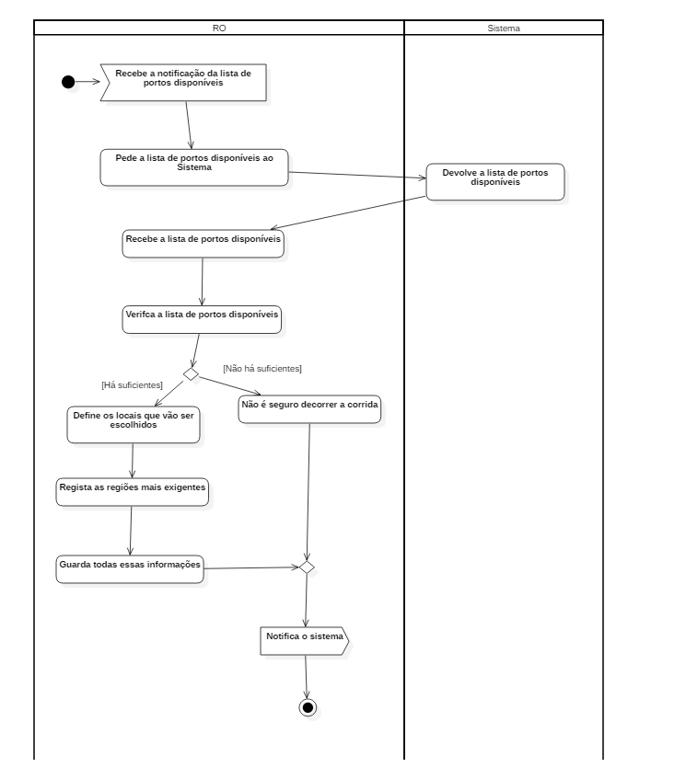

1. 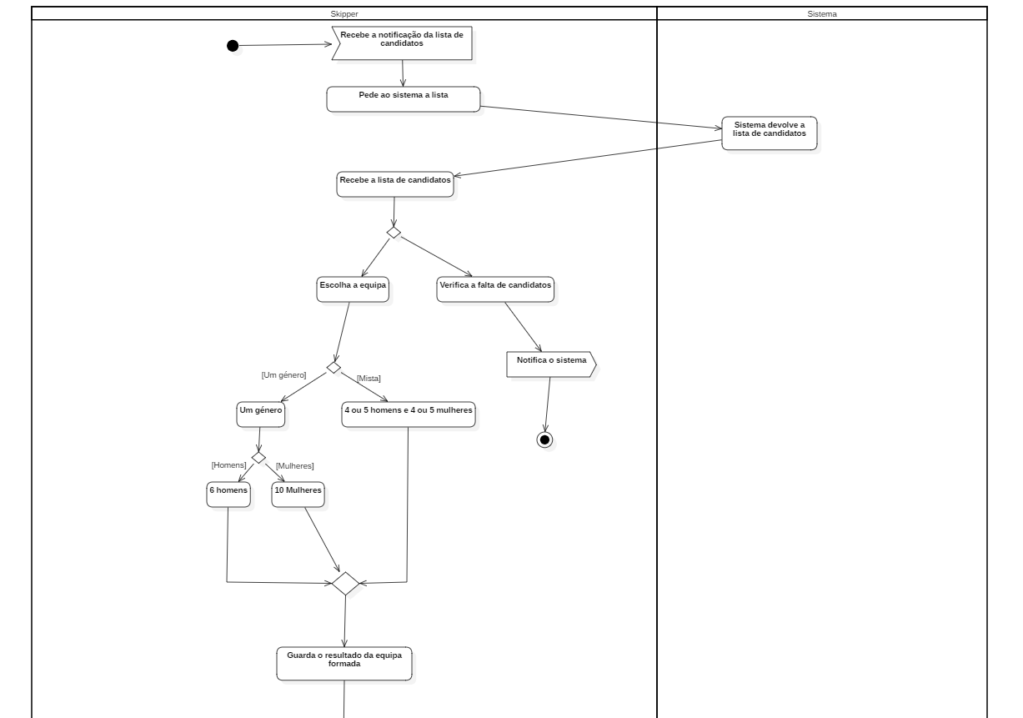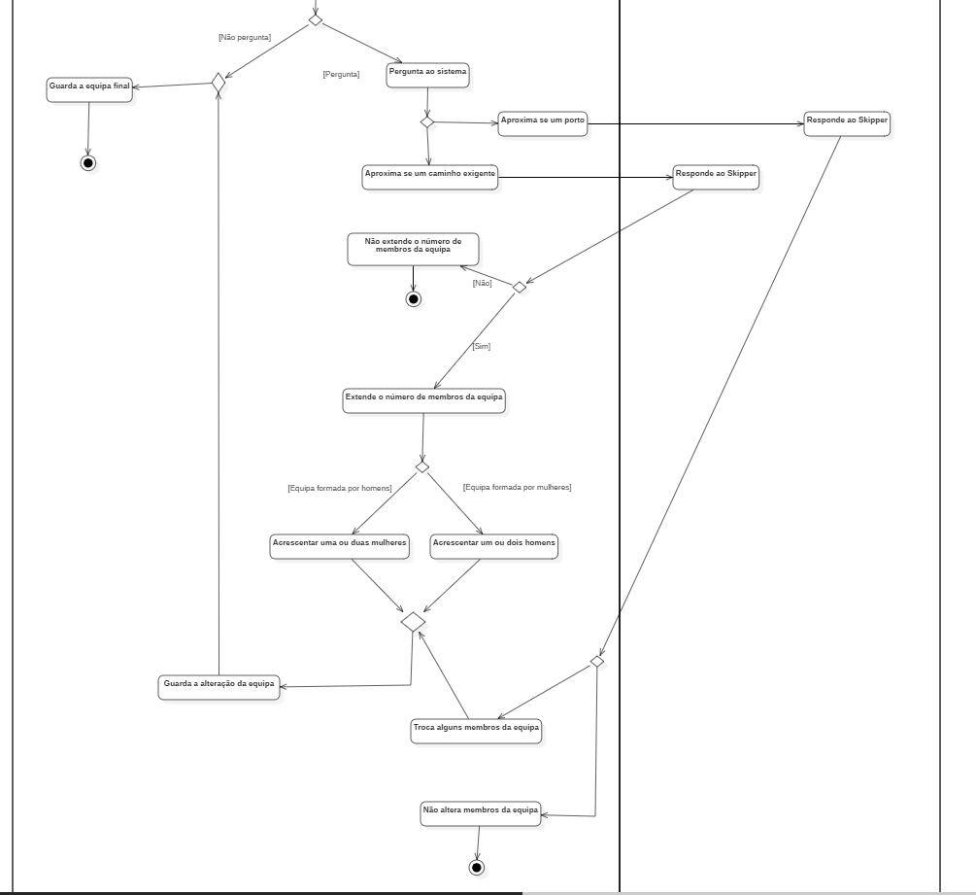Logística
2. Comunicações

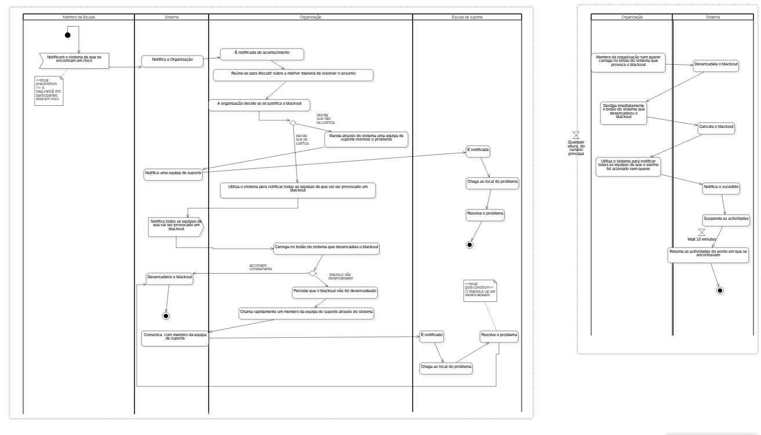

1. Manutenção da equipa

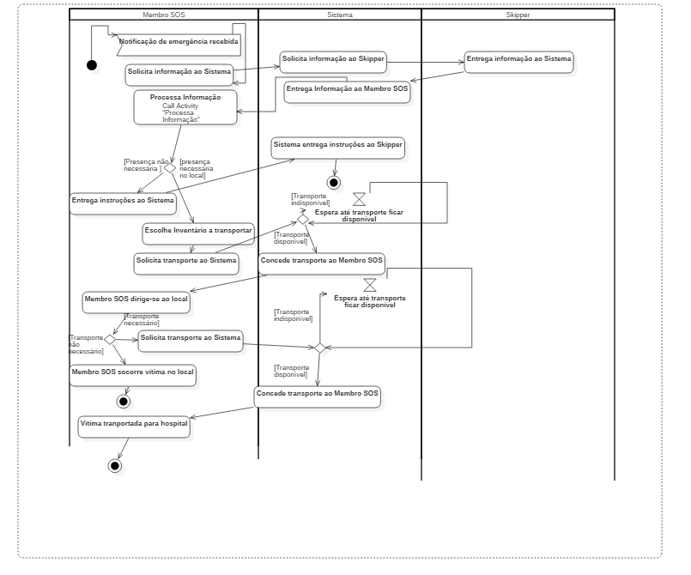

Este diagrama de atividade contém a atividade Processa Informação que chama um outro conjunto de atividades seguinte:

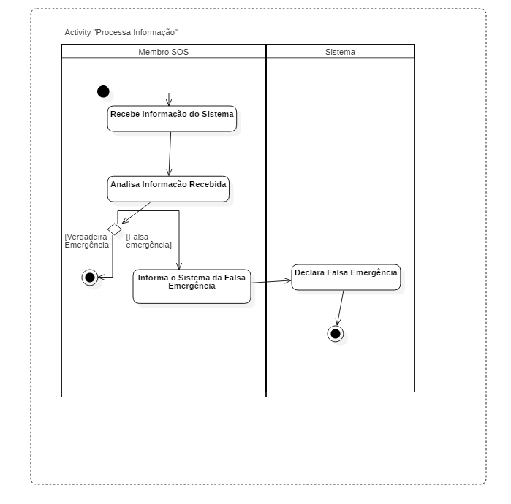

1. Use case escolhido por nós

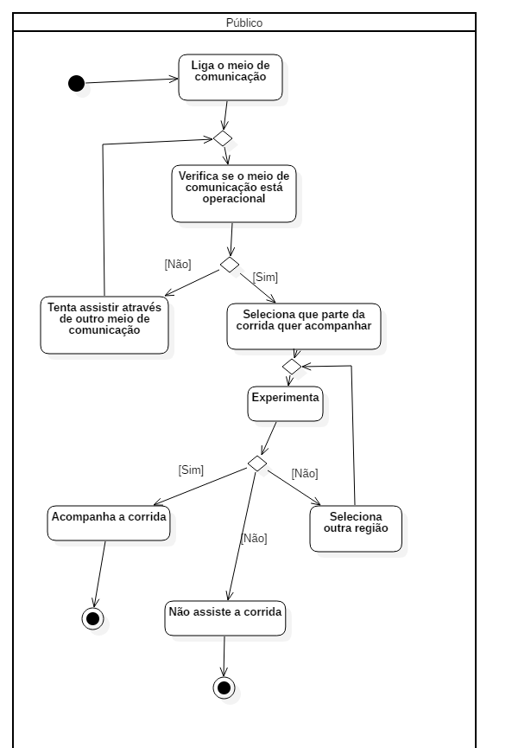

Diagrama de Classes